# **¿Qué es la seguridad perimetral y cómo funciona?**

La [seguridad perimetral](https://www.novaseguridad.com.co/sistema-de-seguridad-fisica/) se trata de nuestra primera barrera de protección antes de que los intrusos intenten traspasar la vivienda; es la integración de elementos y [sistemas](https://www.novaseguridad.com.co/sistema-de-seguridad-para-negocios/), ya sean [electrónicos](https://www.novaseguridad.com.co/expertos-en-seguridad-electronica-cctv/) o mecánicos, para la protección de un perímetro físico (como puede ser una empresa, una casa o un aeropuerto), la disuasión de intrusos o la detección de tentativas de intrusión.

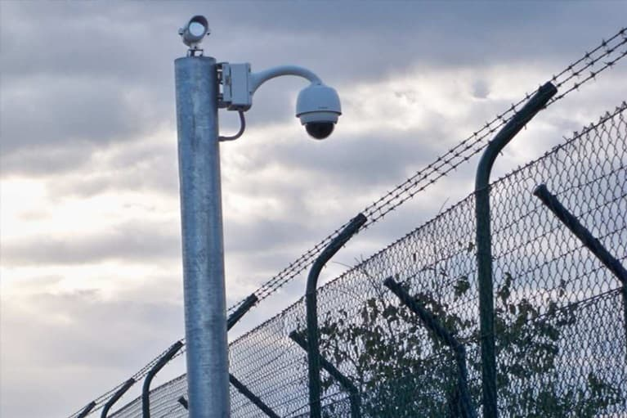

##### **Menú de contenido**

* [Elementos de seguridad perimetral](https://www.novaseguridad.com.co/que-es-la-seguridad-perimetral/#elem)
* [Factores a considerar al elegir métodos y sistemas de seguridad perimetral](https://www.novaseguridad.com.co/que-es-la-seguridad-perimetral/#fact)
* [Radar para protección de viviendas y seguridad perimetral](https://www.novaseguridad.com.co/que-es-la-seguridad-perimetral/#rad)
* [Radares de última generación para uso civil](https://www.novaseguridad.com.co/que-es-la-seguridad-perimetral/#radar)
* [Conclusión](https://www.novaseguridad.com.co/que-es-la-seguridad-perimetral/#conclusion)

Los principales retos de los sistemas de [seguridad](https://www.novaseguridad.com.co/asesoria-y-servicios-vigilancia-privada/) perimetral son la fiabilidad de detección, el comportamiento del dispositivo frente a condiciones meteorológicas adversas, la adaptación del sistema a la morfología del perímetro, la transmisión de las señales y la tasa de falsas alarmas.

Con la seguridad perimetral hay que conseguir que no se franquee el perímetro, pero si esto ocurre, que la alarma se dispare enviando el evento a la [central](https://www.novaseguridad.com.co/vigilancia-y-seguridad-con-cctv/) receptora de alarmas (CRA) lo antes posible. Digamos que la idea es que la detección se produzca antes de que tengamos a alguien ya en las puertas y/o ventanas de nuestra [vivienda](https://www.novaseguridad.com.co/proteger-tu-vivienda-consejos/), en este caso.

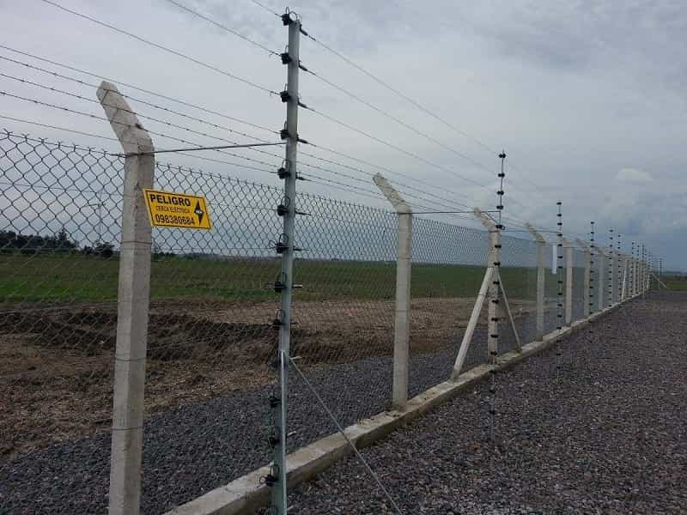*protección de viviendas y seguridad perimetral*

## **Elementos de seguridad perimetral**

Veamos una a una las opciones existentes para la [protección de viviendas](https://www.novaseguridad.com.co/alarmas-para-casas-razones/) con seguridad perimetral:

* Barreras de infrarrojos: se trata de haces de luz infrarroja que se comunican entre sí. El corte de dicha comunicación provoca el salto de alarma. Necesitan de un perímetro cuidado, aunque son una opción muy utilizada.
* Sensores volumétricos: detectan cambios de temperatura o movimientos previos a la entrada del intruso. Muy utilizados también en viviendas con jardín.
* Cable de sensor microfónico: similar a un gran micrófono que amplía las frecuencias generadas por corte golpes o corte del perímetro. Genera pocas falsas alarmas y de relativa sencilla instalación.
* Barreras de microondas: se genera un Loop de frecuencia de micro ondas entre un emisor y receptor. Si es cortado en algún momento salta la alarma. Evitar en espacios muy amplios ya que pueden ocasionar falsas alarmas.
* Valla eléctrica: produce una desagradable descarga eléctrica. Ideado para grandes perímetros.

## **Factores a considerar al elegir métodos y sistemas de seguridad perimetral**

Antes de elegir entre la gran variedad de tecnologías y soluciones para protección de viviendas, debemos evaluar factores importantes, como:

1. Que sean equipos con un alto grado de protección IP, resistentes a lluvia, nieve, polvo, agua, temperaturas críticas.
2. La sensibilidad de los equipos ante saltos de alarma. Equipos muy sensibles pueden provocar falsas alarmas.
3. Una vegetación poco controlada puede causar también falsas alarmas, así como animales.
4. Equipos fáciles de reparar, con repuestos accesibles en corto espacio de tiempo y que permitan ampliarse fácilmente.
5. La extensión del terreno, así como el número de entradas al recinto y la iluminación del mismo.
6. Tener en cuenta el tipo de perímetro: si son rejas, muros, alambres, una mezcla de varios, etc.

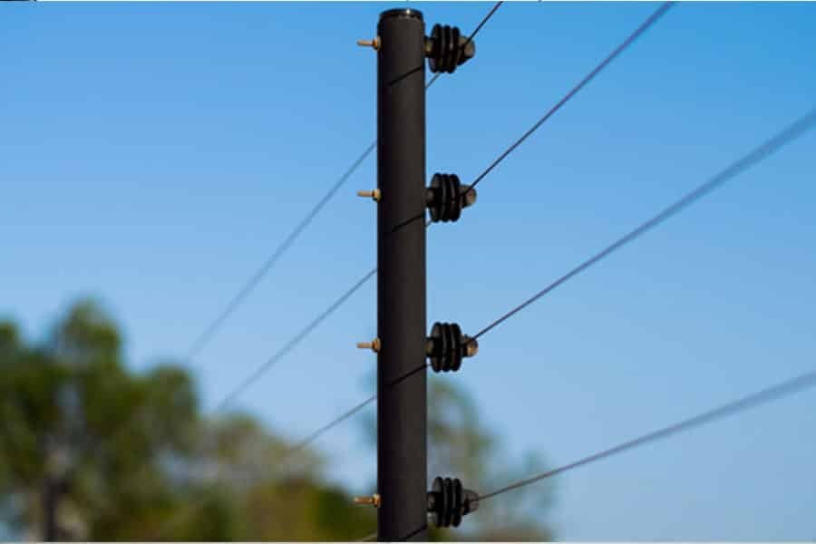*Seguridad perimetral con cercos eléctricos*

### **Radar para protección de viviendas y seguridad perimetral**

Hasta el momento disponíamos de los sistemas de protección perimetral de siempre:

* Cámaras térmicas conectadas a sistemas de Video Análisis.
* Cables sensores
* Cable de presión o fibra óptica enterrados a lo largo del perímetro
* Barreras de microondas.
* Barreras de láser.
* Sistemas volumétricos de exterior del tipo PIR

Todos estos sistemas suponían verdaderos quebraderos de cabeza, no solo por la complejidad y falsas alarmas de los sistemas, sino por el importante coste añadido que suponían. Muchas veces las condiciones meteorológicas condicionaban en exceso el éxito de dichos montajes.

Elementos como los tan de moda [drones](https://www.novaseguridad.com.co/seguridad-con-drones-usos/) o un intruso en parapente podría entrar con total impunidad en cualquier recinto dotado de sistemas de protección perimetral tradicionales.

Los radares para uso civil de última generación solucionan de manera económica y fácil estos retos.

### **Radares de última generación para uso civil**

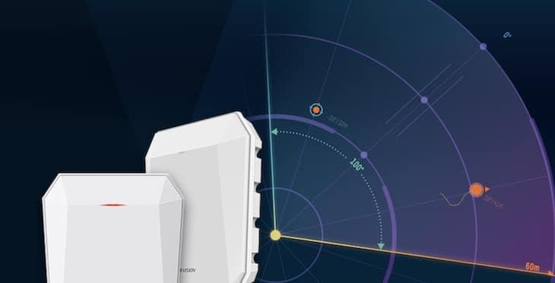

Procedentes de la experiencia en el mundo militar, se integran sistemas de seguridad privada tanto con cámaras PTZ como con Central Receptora de Alarmas.

Comparando con una instalación de cámaras con videoanálisis enseguida veremos grandes diferencias tales como:

El campo de visión de una cámara depende de la perspectiva y distancia al objeto, donde un objeto grande parece pequeño a lo lejos y viceversa, uno pequeño puede parecer enorme a poca distancia del objetivo, tanto si es de vídeo como térmica, mientras que el radar obtiene una imagen real del objeto, con apreciación definida de su tamaño independiente de su distancia al sensor radar.

Los sistemas de video análisis se ven afectados en condiciones meteorológicas adversas, tanto con cámaras térmicas como convencionales, y a estas últimas les afecta fuertemente los cambios de iluminación, los destellos e incluso el ruido de los captadores en condiciones de baja iluminación.

El video análisis requiere de grandes anchos de banda para que el vídeo se transmita con calidad y refresco suficiente (imágenes por segundo) para que la detección sea lo más fiable posible. Las falsas alarmas en sistemas de video análisis suponen un problema para la conexión remota a Central Receptora de Alarmas en sistemas desatendidos, mientras que el radar ofrece un extremadamente bajo nivel de falsas alarmas o prácticamente nulo.

Los radares de uso civil de última generación son fácilmente integrables en sistemas de intrusión, gestión de vídeo (VMS) y Central Receptora de Alarmas, así como en dispositivos portátiles, tablets y smartphones.

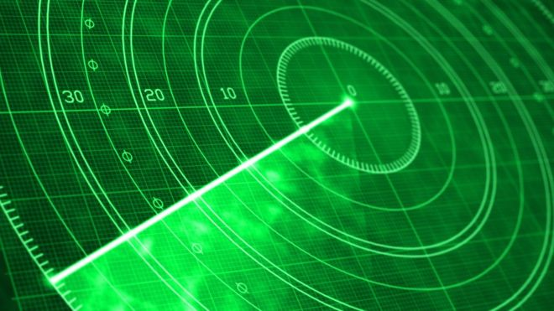

### **Conclusión**

Elegir los sistemas y tecnologías adecuados para la seguridad perimetral en protección de viviendas, es fundamental para garantizar la máxima protección y disminuir el margen de error por falsas alarmas. La protección del perímetro en nuestras casas nos proporciona mayor tranquilidad y bienestar, al asegurar que nuestros bienes y, sobre todo, nuestros seres queridos están resguardados y tendremos una respuesta oportuna ante situaciones indeseadas.